电 子 科 技 大 学
UNIVERSITY OF ELECTRONIC SCIENCE AND TECHNOLOGY OF CHINA

工程硕士学位论文
ENGINEERING MASTER DISSERTATION



论 文 题 目：基于XXXXXXXX应用框架的设计与实现
工 程 领 域： 软 件 工 程
指 导 教 师： XXX XXXX 教授
作 者 姓 名： XXXXX
班 学 号： 200892324001

分类号 密级
UDC
学 位 论 文
基于XXXXXXX应用框架的设计与实现

X X X
指导教师姓名 X X X 教授
电子科技大学 成都
X X X 高级工程师
潍坊市天硕科技发展中心 潍坊
申请学位级别 硕 士 专业名称 软件工程
论文提交日期 论文答辩日期
学位授予单位和日期 电 子 科 技 大 学
答辩委员会主席
评阅人
年 月 日
注1注明《国际十进分类法UDC》的类号
独 创 性 声 明
本人声明所呈交的学位论文是本人在导师指导下进行的研究工作及取得的研究成果。据我所知，除了文中特别加以标注和致谢的地方外，论文中不包含其他人已经发表或撰写过的研究成果，也不包含为获得电子科技大学或其它教育机构的学位或证书而使用过的材料。与我一同工作的同志对本研究所做的任何贡献均已在论文中作了明确的说明并表示谢意。
签名： 日期： 年 月 日

关于论文使用授权的说明
本学位论文作者完全了解电子科技大学有关保留、使用学位论文的规定，有权保留并向国家有关部门或机构送交论文的复印件和磁盘，允许论文被查阅和借阅。本人授权电子科技大学可以将学位论文的全部或部分内容编入有关数据库进行检索，可以采用影印、缩印或扫描等复制手段保存、汇编学位论文。
（保密的学位论文在解密后应遵守此规定）
签名： 导师签名：

日期： 年 月 日

摘要

随着信息技术日新月异的发展，客户对信息技术服务的要求越来越个性化、专业化。对于软件开发商来说，如何快速地开发满足用户需要的软件系统，是面临的一个主要问题。如果能够建立起一种可重用的架构模式，只要在这个架构基础上编写少量代码，便可在最短时间内开发出适应客户需求的软件产品，企业就会在竞争中立于不败之地。
本文主要研究如何在J2EE平台上构建这个架构。
J2EE（Java 2 Platform Enterprise Edition）是一个企业级应用程序开发标准。J2EE平台采用了基于标准化，组件化开发的分布式应用模型，并为这些组件定义了一套完整的服务集合，从而简化了开发企业级应用的复杂性，与传统的互联网应用程序模型相比有着不可比拟的优势。因此，越来越多的企业将J2EE平台作为它们实现企业级应用的首选平台。
通过对Struts架构的研究，实现和扩展了Struts架构，引入了事件处理机制，形成了一个基本的架构，并且对于这个架构进行了进一步的完善：在客户层与Web层加入了Filter；在业务逻辑层中根据不同业务的需要使用了Session Façade、Message Façade、DAO。最终，形成了一个适应各种不同的业务需要的可重用软件架构。
这个可重用架构封装了大量层与层交互的代码，开发人员不需要关心数据在各层之间是如何传递的，只需要根据特定商业逻辑实现标准的接口，就能快速的开发出需要的程序。
使用这个架构可以使软件开发商有效的节约开发成本，缩短开发周期，降低开发风险，提高开发效率，快速地为客户提供所需要的软件产品。
【关键词】 J2EE Struts EJB DAO Filter
ABSTRCT

With the rapid development of information technology, customer demand for information technology services more personalized and professional. For software developers how to rapidly develop software systems to meet user needs, is facing a major problem. If we can establish a reusable framework, based on this framework as long as the preparation of a small amount of code, can in the shortest time to develop software products to meet customer needs, the business will remain invincible in the competition.
This paper studies how to build the J2EE platform architecture.
J2EE (Java 2 Platform Enterprise Edition) is an enterprise-class application development standards. J2EE platform is based on standardized, component-based development of distributed application model, and these components define a complete set of services to simplify development of enterprise applications, the complexity of the traditional model of Internet applications with compared with incomparable advantages. Therefore, more and more enterprises will achieve J2EE platform as their preferred platform for enterprise applications.
Struts framework through research, implementation and expansion of Struts, architecture, Yinru the event handling mechanism, forming a basic framework and for this structure was further of the perfect: in Kehu layer and the Web layer by adding a Filter; in business Luo Ji layer depending on the business need to use the Session Façade, Message Façade, DAO. In the end, forming a variety of business needs to adapt to the reusable software architecture.
This reusable framework encapsulates a large number of layers and layers interact Daima, developers need to worry about data, how to pass between the layers, requiring Genju Shangye logic to achieve a specific standard interface, can be rapidly developed need for software .
Using this architecture enables software developers saving development costs, shorten development cycles, reduced risk, improve development efficiency.
【Key words】：J2EE Struts EJB DAO Filter
目 录
摘 要 ........I
Abstract .....II
目 录 Error: Reference source not foundIII
第一章 绪论 1
1.1 课题的背景与意义 1
1.2 国内外研究现状 1
1.3 主要工作 1
1.4 本文的章节安排 1
第二章 相关技术介绍与研究 2
2.1 虚拟化技术 2
2.2 虚拟网络的VLAN技术 2
2.3 虚拟网络的监控 3
2.4 虚拟网络的QOS技术 7
2.5 虚拟网络中基于openflow的负载均衡 7
2.6 本章小结 7
第三章 虚拟交换机实现的总体设计 2
3.1 MVC设计模式 2
3.2 Struts的基本概念 5
3.3 Struts工作原理 6
3.4 构建系统的基本架构 8
3.5 扩展控制器的Action 8
3.6 实现事件处理机制 11
3.7 本章小结 17
第四章 虚拟交换机各功能的具体设计与实现 18
4.1 Web层的扩展 18
4.2 实现Session façade模式 20
4.3 实现Message facade模式 21
4.4 实现关系/对象映射 24
4.5 DTO/vo的应用 29
4.6 本章小结 32
第五章 虚拟交换机的性能测试 33
5.1 WEB应用框架的实现 33
5.2 WEB应用框架的测试 33
5.3 Web应用框架的安全性考虑 34
第六章 虚拟交换机在协同自主计算平台中的应用 38
6.1 公告管理系统的需求分析 38
6.2 公告管理系统设计与实现 40
6.3 公告管理系统测试 48
6.4 本章小结 52
第七章 总结 53
致 谢 54
参考文献 55

绪论

课题的背景与意义
随着信息技术日益广泛的应用和快速的发展，客户对软件产品提出了更高的要求。作为软件开发人员，如果能在短时间内开发出为客户“量身定做”的软件产品，就能在激烈的同业竞争中立于不败之地。由于互联网的普及，原来的系统架构不能很好的适应互联网，不具有可重用性和跨平台性，从而使软件开发成本居高不下，开发周期延长，风险较高，制约了软件企业的发展，因此迫切需要构建一个新的可重用的系统框架。
客户需要一个基于internet的架构，能够快速部署，不受地域限制，易于维护和升级，易于迁移，高兼容性（要支持主流的Web服务器、中间件、数据库）。
针对客户的实际需求，设计实现一个适用的企业级应用架构具有非常现实的意义。有了这个应用框架，对于各种应用，都可以在这个框架的基础上进行二次开发，这样不但节省时间，提高开发效率，而且可以最大效率地实现软件的重用，这正是软件工程所追求的目标。当然这个架构必须有较好的重用性，较强的扩展性，满足实际业务的开发。
分布式应用越来越广。现在有两种基本的结构，即C/S和B/S架构。
C/S结构是早先发展起来的，成为客户机/服务器模式，这里的客户机和服务器并不是针对设备来说的，主要是针对进程，客户机作为前端，服务器作为后端，前端客户机负责相应用户的事件，后端处理具体的底层逻辑，例如访问数据库等操作，客户机和服务器作为单独的两个程序一般是安装在不同的机器上，实现分布式应用，当然也可以装在同一台机器上，客户机和服务器通过网络进行通信，很多采用Socket技术，B/S是在C/S的基础上发展来的，随着互联网的发展，尤其是3W网的发展，人们用浏览器越来越多，浏览器渐渐成为主要的客户端软件，在这样的环境下，软件开发出现了B/S架构，也就是所谓的浏览器/服务器模式，用浏览器作为专门的客户端，不需要再专门进行开发，服务器还是在后台提供一些专门的数据处理，例如进行数据库的增删改等等，B/S架构与C/S架构相比可以

省略客户端的开发，用户界面比较同一便于使用，可以很容易部署到互联网上。正是因为B/S架构具有一些优越性，现在逐渐成为开发的主流，除非是一些需求比较特殊的应用，人们一般采用B/S架构进行开发。
当前的B/S架构开发主要有两大阵营，即JAVA技术和NET技术，JAVA平台是以SUN公司为主的结合多家公司开发的一个开源平台，基本的技术都是开放的，NET平台是微软公司推出的一个比较集成的一个平台，这两个开发环境各有优缺点。
不管是B/S还是C/S结构，设计都要尽量的简单，软件设计本来是一项复杂的工作，只有简单化才是好的设计。现在的软件设计都遵循MVC模式，MVC将应用分成三个部分：模型、视图、控制。这三部分各负其责，又互相联系，形成我们的系统结构，这样松散的设计可以使模块清晰简单，将复杂的问题简单化。
现在很多Web开发都基于Strus框架，Strus架构是基于MVC设计模式的，在Struts中模型、视图、控制器的代码是彼此孤立的，通过两个配置文件将这三者统一了起来，大大降低了代码的耦合度。框架的核心目的是为了简化编程工作，将经常使用的逻辑或者程序模块或者设计模式包装成一个可复用的设计构件，它规定了应用的体系结构，阐明了整个设计、协作构件之间的依赖关系、责任分配和控制流程，表现为一组抽象类以及其实例之间协作的方法，它为构件的复用提供了上下文关系。每一种框架的设计方式各不相同，但它们的共同点就是简化编程工作，让代码看起来更清晰。框架的目的是更“简化”而不是更“复杂”。
本课题希望在Struts的基础上进行开发，增加一些企业级的应用基础，构建一个完整的适用的应用架构。
课题的目标是从整体上提出一个可重用的系统架构。这个系统架构需要具有可重用性，可以根据具体的业务需要，使用这个系统架构编写少量的业务代码即可实现所需的功能，实现软件的快速开发。这个系统不仅能够满足互联网的需要，能够在不同的操作系统上运行（如，Window NT、Linux、Unix、Solaris、AIX等主流操作系统），支持主流的Web server（如，Weblogic、Websphere等），能够支持主流数据存储器（如，Oracle、DB2、Sybase等）甚至是XML。
也就是说，要封装底层代码。程序员使用这个架构进行具体的业务的开发时，不需要从整体考虑编写程序，只需针对不同的业务需要，实现相关的业务逻辑和代码。

国内外研究现状
对于web应用框架国外的研究比较多，应用也比较广泛，而国内应用的比较多，真正从开始底层设计一个而真正得到广泛应用的比较少，国外有很多的开源项目都是围绕框架进行。
随着面向对象技术的应用深入和提高，单纯的对象技术已经不能满足现代软件开发的需要，于是在面向对象技术的基础上，人们从实践中发展出了设计模式的思想，设计模式是在广泛应用对象技术的基础上对面向对象技术的发展，人们按照对象之间的各种关系总结出了对象之间应用的各种模式，各种设计模式主要分为构造型、结构型和行为型三种类型，分别从不同的角度去描述设计模式。在设计模式的基础上，人们又对各种不同的业务逻辑进行分类抽象，发展成了面向应用的设计框架，设计框架的目的在与给开发者一个面向本领域应用的一个半成品，程序员的开发不需要再从头开始，一些同样的基本的常用的功能模块都被封装到框架之中，无须再开发，程序员只要按照框架的设计意图添加一些特殊的功能模块，这可以大大提高开发效率。面向框架的开发是现在程序设计的一个发展方向。

主要工作
基于J2EE的WEB应用框架是软件开发中的一个重要的基础，是实现软件重用的一项重要内容，是其他Web应用系统的基础，具有非常重要的现实意义。在项目的开发过程中需要大量的软件开发技术，对此要遵循统一软件开发过程，以用例为驱动，以框架为核心，采用迭代的开发方式，分析和设计采用UML标准建模语言。分析和设计是最关键的。采用面向对象的分析和设计技术，构建可靠的系统。
通过本课题的研究开发，最终实现一个实用的基于Web的应用开发框架。最终形式是软件产品。本框架在Strus的基础上进行开发，增加一些实际的应用需求，满足客户快速开发、配置的需要。本课题的主要工作是在Struts框架的基础上进行了一些扩展，增加了事件处理机制，使程序可以响应一定的用户事件并对事件做

出响应，另外在原来的基础上增加过滤功能，使逻辑结构更加清晰。最后在Struts基础上增加了Facade设计模式，在对话和消息应用中采用Facade设计模式，使应用更加统一。

本文的章节安排
本文将以一个项目发展的角度，介绍系统架构的构建。
第二章介绍开发WEB框架所用到的相关技术，介绍B/S和C/S系统架构，介绍Microsoft .Net和J2EE技术。介绍了J2EE平台的基本特点和J2EE平台上的一些核心技术。
第三章是WEB框架的概要设计。主要是从MVC设计模式，引出Struts应用框架，并在这个框架的基础上进行实现和扩展，最终完成一个系统的框架。
第四章是WEB框架的详细设计，对架构进行进一步的完善。主要从客户端到Web层和业务逻辑层两个方面进行完善。引入了Session Façade、Message Façade、DAO以及DTO/VO，将这个系统各层联系在一起。
第五章介绍WEB框架的测试已经安全性等方面的问题。
第六章通过一个电子商务中的公告管理系统介绍框架的具体应用。

相关技术介绍与研究

虚拟化技术
程序设计现在有两种基本的结构：C/S和B/S。C/S结构是早先发展起来的，称为客户机/服务器模式，这里的客户机和服务器主要是针对进程而言，客户机作为前端，服务器作为后端，前端客户机负责相应用户的事件，后端处理具体的底层逻辑，例如访问数据库等操作，客户机和服务器作为单独的两个程序一般是安装在不同的机器上，实现分布式应用，当然也可以装在同一台机器上，客户机和服务器通过网络进行通信，很多采用Socket技术，B/S是在C/S的基础上发展来的，随着互联网的发展，尤其是3W网的发展，人们用浏览器越来越多，浏览器渐渐成为主要的客户端软件，在这样的环境下，软件开发出现了B/S架构，也就是所谓的浏览器/服务器模式。
B/S结构的程序用浏览器作为专门的客户端，不需要再专门进行开发，服务器还是在后台提供一些专门的数据处理，例如进行数据库的增删改等等，B/S架构与C/S架构相比可以省略客户端的开发，用户界面比较同一便于使用，可以很容易部署到互联网上，B/S结构的程序可以直接部署在互联网上，不需专门的网络设计，另外B/S结构的程序很适合组件式开发，符合当前软件发展的方向。
正是因为B/S架构具有一些优越性，现在逐渐成为开发的主流，除非是一些需求比较特殊的应用，人们一般采用B/S架构进行开发。

虚拟网络的VLAN技术
Microsoft .NET实质上是Microsoft贴在现有产品和未来产品上的一个新式行销标签，而我们在这里所指的是Microsoft .NET Framework 。在2000年7月美国奥兰多举行的专业开发者大会上，Microsoft展示了这种.NET体系。通过.NET，Microsoft为我们提供了一种全新的开发平台，这个平台将推动以新体系为基础的协同Web应用开发。根据Microsoft的说法，.NET至少将成为一种“对Web编程”的方法。这是一个与操作系统紧密相关的综合运行环境，它包括面向组件的中间层基础结构(COM+), Common Language Runtime(CLR)环境、一个运行时的编译器和一个使用.NET组件模型打包的操作系统库。
J2EE技术是SUN公司推出的由多家公司联合推出的一个平台，它包括一些规范、基础类库，关键是它支持JAVA语言，J2ee在业界支持广泛，已经成为事实工业标准，平台非常成熟，用户采用它进行开发可以保护现有和以后的一些投资，可维护性也好。
.net平台是微软推出的，它现在基本上只是应用在微软的开发平台，其他的平台正在推广之中，虽然支持的语言较多，但主要还是C#语言，它的WEB开发比较集成，开发工具也是微软的集成开发环境。
这两种开发平台各有千秋，对于我们这个项目采用J2ee技术是比较合理的。

虚拟网络的监控
J2EE(The Java 2 Platform,Enterprise Edition) 定义了开发多层企业应用的标准。J2EE通过基于标准化的，模块化的组件(component) ,通过对组件提供一整套完全的服务，通过无需复杂编程便能对应用行为的许多细节的自动处理，从而简化了企业应用。
J2EE, 吸取了Java 2 Platform(Standard Edition )的许多特性，例如”Write Once,Run Anywhere”的方便性，数据库访问的JDBC API,对企业现有资源交互的CORBA技术 和一套安全模型来保护即使基于因特网应用的数据。以上述技术为基石，J2EE还增加了对企业级JavaBeans组件、Java Servlets API、JavaServerPages 和XML 技术的支持。J2EE标准包含完全的规范和适应性测试以保证 对跨越企业现有系统的应用的轻便和灵活性，并使其能够支持J2EE。
基于J2EE的多层应用示意图如下：

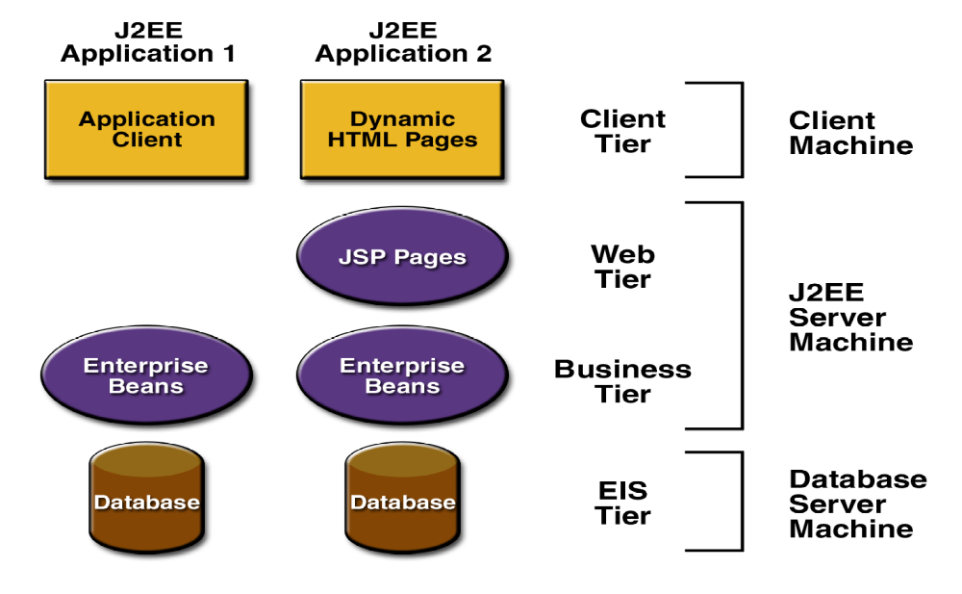
图2.1 多层应用
J2EE平台在企业应用方面使用了多层分布式应用模型。应用逻辑按照功能被分成组件，不同的应用组件构成J2EE应用，并根据它在多层的J2EE环境所处于的层数安装在不同的机器上，如上图所示：
(1)客户层组件 (Client Tier):运行于客户机器。一般为浏览器或其他应用，客户层普遍地支持HTTP协议，也称客户代理；
(2)Web层组件 (Web Tier):运行在J2EE服务器上 , 它包括JavaServerPages, Java Servlet等WEB部件；
(3)商业层组件 (Business Tier):运行在J2EE服务器上, 支持EJB, JMS, JTA 等服务和技术；
(4)企业信息系统层组件 (EIS Tier):运行在EIS服务器上, 企业信息系统包含企业内传统信息系统如财务，CRM等，特点是有数据库系统的支持。
J2ee作为官方的一个标准，将工作划分为不同的层次，包括：服务器端业务逻辑层、服务器端表示层、客户端表示层。
J2ee中API主要包括以下几个部分：
Servlet接口：用来处理Web请求，并将内容返回客户。
JSP接口：主要处理显示的内容，它的运行机制和Servlet是一样的。
EJB接口：主要用来创建分布式的组件对象。
JNDI接口：提供目录服务。
JDBC接口：实现常见的数据库访问。
JMS接口：提供消息组件服务。
J2EE体系包括JavaServerPages (JSP) , Java Servlets, enterprise JavaBeans，Web Services等技术。这些技术的出现给电子商务时代的WEB应用程序的开发提供了一个非常有竞争力的选择。怎样把这些技术组合起来形成一个适应项目需要的稳定架构是项目开发过程中一个非常重要的步骤。在这个路程中经历了两个大的阶段：
(1)模型1：
模型1的架构使用JSP直接处理浏览器请求，使用Java Bean处理业务逻辑，混淆了视图和控制，维护起来很困难。示意图如下：

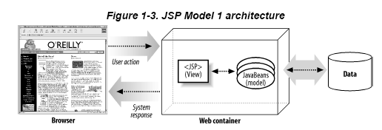
图2-2模型1示意图
(2)模型2：
模型2将Servlet引入架构中构成一个良好的MVC设计，结构清晰，模块合理，维护也方便，所以现在一般都采用模型2进行Web开发。示意图如下：
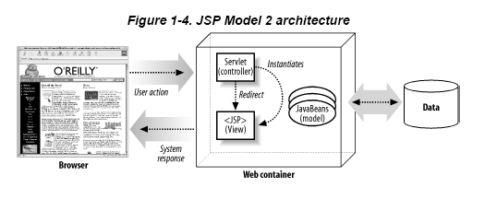
图2-3模型2示意图

模型2在J2EE中的位置如下图所示：
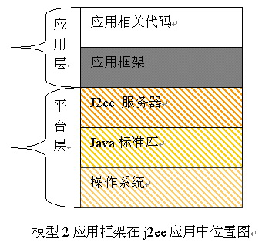
图2-4模型2在J2EE应用中的位置

当前基于MVC设计模式的应用框架很多，主要有Struts、Turbine 、Cocoon 、JATO等，它们的特点如下：
(1) Struts - 基于MVC设计模式的JSP
Struts是采用Java Servlet/JavaServer Pages技术，开发Web应用程序的开放源码的framework。 采用Struts能开发出基于MVC设计模式的应用构架。
(2) Turbine - 基于Servlet的Web应用开发
Turbine是基于servlet的framework，使有经验的Java开发员能快速地构建web应用。使用Turbine，可以通过创建使用特定服务来处理模板的Screen，来集成现有的模板技术（例如Velocity、Webmacro、Java Server Pages(JSP)、FreeMarker、Cocoon）。
(3) Cocoon - 基于XML的Web内容发布
Cocoon是采用100%纯Java编写的一个内容发布框架。Cocoon让你能采用W3C的最新技术(DOM、XML、XSL)来提供Web内容。新的Cocoon模式能将文档内容、样式、处理逻辑进行完全的分离，允许这三层能独立地设计、创建和管理，从而减少了管理开销，加强了工作的重用性，减少了开发时间。
(4) JATO

虚拟网络的QOS技术

虚拟网络中基于openflow的负载均衡

本章小结
本章对项目中所用到的技术平台进行了概述，主要比较J2EE平台和微软的.NET平台的特点，通过比较可以发现J2EE平台具有很大的优势，然后介绍了J2EE中的一些核心技术，最后介绍了J2EE平台下开发常用到的一些框架，对于WEB开发来说，Struts是用的最多的开源框架，以下将详细介绍这一框架，并在这一框架的基础上进行相应的开发。

虚拟交换机实现的总体设计
从J2EE平台我们不难看出，它是一个多层的架构。对于多层的架构，层与层的关系至关重要，层关系决定了系统的成败。谈到层与层的结构，我们很容易想到MVC设计模式。

MVC设计模式
MVC是现在应用非常广泛的一个设计模式，M代表模型，V代表视图，C代表控制器。通过三者的互相作用，构建我们的应用。
如图3.1所示：
视图
控制器
模型
图3.1：MVC 设计模式
MVC的核心就是要做到三级甚至多级的松散耦合。它特别适用于客户端通过提交请求与服务器交互，客户端不断的显示页面相应请求。MVC模式把涉及数据管理和显示的功能分散到不同的对象上，降低对象间的耦合。它把应用分成三部分，分别为模型、视图和控制，并且尽量降低部分间的耦合。每一部分处理特定的任务，并负责完成与其它部分的通信。如图3.2所示：
改变状态
访问功能
变化通知
查询状态
用户行为
选择试图
模型
封装应用状态
响应状态查询
提供应用功能
通知变化
视图
表示模型
查询模型的更新
像控制器传递用户行为
允许控制选择视图
控制器
定义应用行为
更新视图
选择响应用户的视图
根据用户行为选择模型
图3.2：MVC模型图
其中，模型部分应用程序的数据和业务规则的集合，通常称为应用程序的业务逻辑，代表了商业数据和访问及修改数据的操作。当数据发生改变时，它要负责通知视图部分，并且提供视图查询状态的能力，另外，它还向控制提供应用功能。模型能为多个视图提供数据。由于应用于模型的代码只需写一次就可以被多个视图重用，所以减少了代码的重复性。
视图部分以自己的方式显示模型的内容。模型进行操作之后，其结果就是通过视图来显示的。视图访问模型的数据，并且当模型的数据发生变化时更新模型的显示。视图还把从用户那里得到的信息传给控制部分。MVC能使应用程序处理很多不同的视图，在视图中，其实没有真正的处理发生，只是作为一种输出数据并允许用户操作的方式。
控制部分是定义应用程序对用户输入或模型层中的更改做出反应的方法，通常称为应用程序逻辑。它分发用户请求和选择表现视图，还负责解释用户输入，进而调用模型的功能。控制部分根据用户交互和模型的状态选择要显示的视图。一个应用程序一般为相关的功能选择一个控制。一旦用户想对模型进行处理时，它不能直接去执行模型，而是通过控制器来间接地实现。控制器能从视图中取值，然后将相应的值传给模型进行处理。控制器接受用户的输入并调用模型和视图去完成用户的需求。当用户单击Web页面中的超链接和发送HTML表单时，它只是接收请求并决定调用哪个模型组件去处理请求，然后确定用哪个视图来显示模型处理返回的数据。控制器连接不同的模型和视图去完成用户的需求，给定一些可重用的模型和视图。控制器可以根据用户的需求选择模型进行处理，然后选择视图将处理结果显示给用户。
在模型、视图和控制器三者之间分配职责有助于减少代码重复、降低维护难度。因为商业逻辑和数据分离无论是在增加数据源，还是在改变数据表示时，操作都变得相对简单，而且不需要改变业务逻辑，另外增加新的客户类型也变得很容易。
显而易见，MVC设计模式具有以下的优点：
1．设计清晰
用模型中的公用方法，来操作它的数据和状态，很容易理解如何来控制模型的行为。当设计一个应用程序时，这种方式将使整个程序更加容易执行和维护。
2．设计的可重用性
如果需要，任何组件甚至整个模型都可以换出换进，视图、控制器或模型的程序改变不会影响到其他方面，不同的组件的开发能够同时进行。
3．易于扩展
模型、视图、控制各个部分是相互松散的，彼此之间没有紧密的联系，这样在一个应用中的各个模块很容易进行复用，也很容易扩展，当其中的一部分发生变化时，其他部分可以不需要发生变化就得到扩展，比如模型发生改变了而视图和控制部分照样可以使用。
4．功能强大的用户界面
用户界面与模型方法调用组合起来，发送给模型的数据信息，都是由单个用户行为触发的。这就使得程序可以使用一个更加清晰，友好的界面发布给用户。模式还可以很方便的用多个视图来显示多套数据,从而可以使系统能方便的支持其它新的客户端类型。
5．高交互性
可以很好的表达用户与系统的交互模式,以及整个系统的程序架构模式。
6．易于开发
对于开发人员来讲,由于MVC 分离了模式中的数据的控制和数据表现,从而可以分清开发者的责任,后台开发人员可以专注业务的处理,前台开发人员专注于用户交互的界面,从而加快产品开发以及推向市场的时间。
MVC 设计模式具有设计清晰，易于扩展，易于重用，易于开发，具有很高交互性的系统运用可分布的特点，因此在构建Web应用中具有显著的优势。我们完全可以在Web层采用这种模式进行设计。
MVC只是一个概念模型，具体的使用要结合项目的实际需求，哪一部分应该属于视图，哪一部分属于控制，都需要详细的设计，对于一个没有什么设计经验的开发者来说，进行合理的模块划分不是一件容易的事情。
开发MVC系统比简单的 JSP开发要复杂许多，它需要更多的时间学习和掌握。同时新东西的引入会带来新的问题，在选择MVC开发模式时必须仔细考虑这下问题：
1．需要采用以MVC组件的方式重新思考和设计应用结构。原来通过建立一个简单的JSP页面就能实现的应用现在变成了多个步骤的设计和实现过程；
2．所有的页面和组件必须在MVC框架中实现，所以必须进行附加地开发工作；
3．MVC本身就是一个非常复杂的系统，所以采用MVC实现Web应用时，最好选一个现成的MVC框架，在此之下进行开发，从而取得事半功倍的效果。现在有很多可供使用的MVC框架，Struts就是一个不错的MVC的应用框架。

  - Struts的基本概念
Struts是Apache基金会下面的一个开源项目。它采用MVC设计模式，能够帮助程序员快速开发基于J2EE的WEB应用，Struts主要采用JSP和Servlet技术，当然还有JAVA BEAN技术，经过很长时间的发展，Struts已经比较成熟，越来越多的开发者在实际开发中使用它，Struts的可靠性和稳定性得到了证明。
在Struts中，各个模块各负其责，视图部分负责数据的显示，由JSP技术来实现，模型部分负责封装业务逻辑，有JAVA BEAN实现，控制部分负责业务逻辑的调用和数据显示的改变，有Servlet实现。
在Struts中应用程序通过使用前端控制器来实现控制，控制器包含一个分发器，分发器将请求URL映射到需要执行的具体命令动作，在Struts中叫做Action，Action和系统的模型进行交互，所谓模型实际上就是一些服务，Action命令实例在执行完业务逻辑之后返回一个标志，通过配置，可以把这个标志映射到某个视图，最后结合控制器和模型视图将会显示给用户。Struts的结构示意图如下：^{[1]} ^{[6]} ^{[14]}
事务逻辑Business Logic
视图
View
客户
Client
请求
转发
响应
读取
分派
配置文件
Struts-config.xml
Get
Request
Response
Forward
Dispatch
控制器Controller
模型
Model
图3.3：Struts 框架示意图
  - Struts工作原理
现在看一下Struts的组件结构图（图3.4）：
Browser
Struts_config.xml
Controller:
ActionServlet
Views:
JSP
Tag libraries
Application
Resources.
properties

Model
Action
ActionForm
图3.4：Struts组件结构图

Struts的工作原理是这样的，首先是Web服务器启动，启动后会初始化ActionServlet,解析struts-config.xml文件，进行一些初始化，当用户使用浏览器发出一个请求后，控制中心ActionServlet收到后会查找和用户请求相匹配的Action映射对象即ActionMap对象是否存在，如果没有，返回出现错误的提示，如果存在，控制中心就将请求以及数据传递给处理请求的Action。Action会调用模型JAVA Bean，使用传递过来的数据，对用户的请求进行处理，处理完成后，Action后返回控制中心一个ActionForward对象，这个对象指定了转发的目标，可以使一个JSP视图文件，或者是另外一个Action对象，控制中心根据要求进行下一步的处理。
  - 构建系统的基本架构
现在我们再来看一下J2EE的四层架构，这是一个引入了Struts框架后的基本框架。如图3.5所示：
浏览器
Struts
ActionServlet
JSP
Model
数
据
库
客户层
WEB层
业务逻辑层
EIS
Struts
EJB
EJB
图3.5：Struts框架的四层架构
根据上面讲述Struts的工作原理完全可以扩展成为本项目需要的架构。需要扩展的主要是控制器和模型两部分。
可以看到引入Struts后，结构更加复杂，控制也更加集中了，需要对模型部分和控制器部分进行扩展。
  - 扩展控制器的Action
我们知道大多数的数据库应用都涉及到数据库的增加、删除、修改。为了希望防止重复开发，可以把这部分功能抽象出来，作为公共的基础模块供其他应用程序使用，这些模块采用可以采用抽象类的形式，让开发者直接使用或者通过继承来使用，开发者就不要设计这些基本的逻辑模块了，可以把主要的工作放到一些更复杂的业务逻辑设计上。
各个类的关系如图3.6所示：
implements
Action
CommonAction
AddAction
DeleteAction
UpdateAction
QueryAction
IForward
extends
Other interfaces
图3.6：Action中各个类的关系
把数据库的基本业务逻辑分为四个类：AddAction、DeleteAction、UpdateAction、QueryAction。这四个类代表了数据库的基本操作，另外它们还实现了一个接口Iforward，这个接口实现转向功能，用来转移控制权。
IForward.java
public interface IForward {
/**
* 获得要转向的Forward的名字。
* @param state 选用第几个Forward
* @return String 在struts_config文件中定义的某个Forward的名字
*/
public String getForward(int state);
}
前面介绍的四个代表数据库基本操作的类有一个共同的基类即CommonAction，这个基类由继承自Action，用户可以直接从四个基本操作类中继承，添加自己的功能。
CommonAction.java
public abstract class CommonAction extends Action implements IForward {
public ActionForward execute( ActionMapping mapping,
ActionForm form,
HttpServletRequest request,
HttpServletResponse response)
throws Exception {
//在这里先调用doExecute方法，然后根据doExecute方法的返回值
//来Forward。
return (mapping.findForward(
getForward(
doExecute( mapping,
form,
request,
response))));
}

/**
* 每个具体的Action的具体业务操作，这是一个抽象的方法，在调用
* CommonAction时必须实现它
*/
public abstract int doExecute(ActionMapping mapping,
ActionForm form,
HttpServletRequest request,
HttpServletResponse response)
throws Exception;

/**
*调用model层的处理
*/
protected EventResult handleEvent( Event event,
HttpServletRequest request)
throws Exception {
EventResult er= EventManager. getEventManager().
handleEvent(event, request.getSession());
return er;
}
}

以上是CommonAction的实现，这样的扩展很有必要，可以减轻开发者的负担，以下是它的子类AddAction的实现，其他设计与此类此。
AddAction.java
public abstract class AddAction extends CommonAction{
public int doExecute(ActionMapping mapping,
ActionForm form,
HttpServletRequest request,
HttpServletResponse response)
throws Exception {
……
EventResult er =
handleEvent(new Event(getEventName(mapping, form, request),
getEventType(mapping, form, request),
getEventParam(mapping, form, request)),
request);
……
return er.getForward();}
……
}
  - 实现事件处理机制
在程序设计中，事件应用比比皆是，所谓事件也可以认为是一个消息，事件和消息在很多情况下是一样的，可以互换，我们说发生了一个事件，也可以说产生了一条消息。在以前的程序设计中，消息处理是通过回调的技术来实现的，在Java中通过接口来实现，一个对象具有处理某个事件的能力，可以让它实现一个接口，在接口中规定了要实现的方法，只要在发生事件时，调用它的方法，事件就得到处理。下图是引入事件机制后的结构图：
浏览器
ActionServlet
JSP
Action
数
据
库
客户层
WEB层
业务逻辑层
EIS
EJB
EJB
Event
图3.7：引入事件处理机制的架构
可以首先定义一些具体的事件，把对这些事件的处理放到事件监听接口里面，哪个组件需要响应哪个事件，就让它实现相应的接口，这样不同的组件就具备了不同的事件处理能力。事件处理的组成如下所示：
implements
extends
StandardEventListener
AddEventListener
DeleteEventListener
UpdateEventListener
QueryEventListener
EventAdapter
EventResultObject
EventResult
Serializable
EventManager
图3.8：事件处理各类关系
Eventmanager管理事件处理过程，对事件处理进行封装，与外界隔离，以下是一些基本的事件处理类，EventResult是一个接口，实现事件的返回结果。
EventResult.java
public interface EventResult extends Serializable{
……//具体的代码
}
EventResultObject.java
public class EventResultObject implements EventResult{
……//具体的代码
}
Event.java
public class Event implements Serializable{
……//具体的代码
public Event(String name,int type,HashMap map) {
this.name=name;
this.type=type;
this.param=map;
}
}
Event是事件类，封装事件的一些参数，EventManager是事件的管理器，它是一个单态类，只能实例一个对象，用来对事件进行管理。
EventManager.java
public final class EventManager{
……//具体的代码
public static EventManager getEventManager(){
if (eventManager == null) eventManager = new EventManager();
return eventManager;
}
/**
* 根据配置文件初始化eventMappings.
* */
public void initEventMappings(URL configfile,
ServletContext context){
……//具体的代码
}
/**
* 根据事件名称获取对应的mapping
* */
public EventMapping getEventMapping(String event_name){
……
}
/**
* 事件的处理函数，
* */
public EventResult handleEvent(Event event, HttpSession session){
……
}
}

EventListener是表示监听接口，谁要对事件进行处理，就是实现相应的监听接口，当然，这个接口也可以进行细分，将事件进行再分，再增加一层继承。

StandardEventListener.java
public interface StandardEventListener {
public EventResult eventPerform(Event event);
}
EventAdapter是事件接口的一个适配器类，具体的事件处理由它去具体执行对于的接口内的操作，这是适配器设计模式的具体应用。
EventAdapter.java
public class EventAdapter implements StandardEventListener,
AddEventListener, DeleteEventListener,
UpdateEventListener, QueryEventListener, {
……
/**
* 事件处理的接口: 标准事件
*/
public EventResult eventPerform(Event event){
return this.getAdapterError();
}
……//增加、删除、修改、查询数据事件处理的接口，这里省略
/**
* 如果事件操作类没有实现对应的接口，返回错误信息
* @return EventResult
*/
private final EventResult getAdapterError(){
EventResultObject ero=new EventResultObject();
……//抛出异常
ero.setEventException(exception);
return ero;
}
}
当要引入事件处理机制的时候，仍以CommonAction为例，只需在这个程序中添加下面的一个方法：
/**
* 调用model层的处理
*/
protected EventResult handleEvent( Event event,
HttpServletRequest request) throws Exception {
EventResult er= EventManager. getEventManager().
handleEvent(event, request.getSession());
return er;
}
现在看看事件处理的应用，如果我们的应用适合数据库操作，我们可以设计我们的类，让它继承CommonAction，这样就可以直接处理数据库了。

TestAction.java
public class TestAction extends CommonAction {
/**
*重写doExecute方法，返回值是整型的
*/
public int doExecute(ActionMapping arg0,ActionForm arg1,
HttpServletRequest request,HttpServletResponse arg3)
throws Exception {
……
Event event = new Event("hao_test",Event.EVENT_TYPE_QUERY,map);
EventResult er=handleEvent(event,request);//处理事件并返回结果
……//对于返回值er进行处理
return 0;
……//具体代码
return 1;
}
public String getForward(int arg0) {
String forward = null;
switch(arg0){ case 0:forward = "succeed";break;
case 1:forward = "failed";break;
}
}
}
这个Action内部已经具有了数据库处理的一些功能了，至于事件处理，我们可以直接继承我们前面提到的EventAdapter就可以，实现如下：
TestEvent.java
public class TestEvent extends EventAdapter {
public EventResult queryEventPerform(Event event) {
EventResultObject ero = new EventResultObject();
……//具体实现的代码
return ero;
}
}
事件处理采用了一些很重要的设计模式，比如单态模式，适配器设计模式，从这里也可以看出Java的除了具有面向对象的一些设计能力外，它的接口机制是非常灵活的，在设计中使用的好，会使我们的设计功能强大的同时还简单。^{[10]} ^{[21]}
  - 本章小结
Struts实现了基本的MVC设计模式，主要用JSP实现视图部分，JavaBean实现业务逻辑部分，Servlet实现控制部分，它的核心是控制部分，它是采用分发机制，有一个Servlet分发器，将不同的请求交给不同的Action Servlet去处理，不同的Servlet处理不同的URL请求，逻辑非常清楚，另外Struts采用松散的耦合，它们之间的处理关系在XML文件中进行设置。
本章在Struts基础上进行了二次开发，首先扩展了控制器，对控制器进行了细化，原来是通用的控制，现在细分为增加、删除、查询等控制，通过增加接口来实现，另外增加了事件处理机制，这样对前台客户端的处理更加灵活。

虚拟交换机各功能的具体设计与实现
上一章我们已经构建了一个提供的架构，现在让我们重新看一下架构。如图4.1所示：
浏览器
ActionServlet
Action
数
据
库
客户层
WEB层
业务逻辑层
EIS
EJB
EJB
Event
JSP
图4.1：扩展Struts后的架构
对于一个基于Web、不需要大量业务处理的，通用性要求不高的系统，我们这个架构已经算是可以了，当要作为一个企业级的项目，这样是远远不行的。

  - Web层的扩展
通过Struts扩展，我们已经在Web层建立起了一个不错的架构，但是这并不意味着这个系统架构已经完善，首先是客户端到Web层的考虑不够完善。
当客户端发出请求时，servlet或者ActionServlet直接接收的请求进行处理，这样就带了一个很大的弊端，如果用户没有登陆的情况下，也可以进行操作，而我们在后面的代码中要进行处理，这样对代码的重用性降低了，而且也提高了程序的耦合度。在此，我们引进了Intercepting Filter的概念，Intercepting Filter是J2EE的一种设计模式，我们来看一下它的原理，如下图4.2所示：
Client
FilterTwo
FilterOne
FilterChain
FilterManager
Target
FilterThree
图4.2：Filter示意图
客户端发出请求，这时候不再由Servlet或者是actionServlet处理，而是由FilterManager接受请求，并且进行验证，只有所有的Filter都通过了，即FilterChain中最后一个Filter也通过了，请求才会发送给目标。这里FilterChain是通过配置文件来实现多个Filter验证的，也就是说Filter是可以动态插卸的。Filter已经由Servlet2.3全面支持，要实现它只需引入相应的包javax.servlet.Filter，并且只需要实现doFilter（）的方法。
AFilter.java
Public class AFilter implements Filter{
Public void doFilter（ServletRequest req,
ServletResponse res,
FilterChain chain）
throws IOException,ServletException{
//具体的代码
chain.doFilter(request,response);
}
}
而下一步仅仅只需要在部署描述文件（web.xml）中添加Filter，如下。
<filter-mapping>
<filter-name>AFilter</filter-name>
<servlet-name>action</servlet-name>
</filter-mapping>
采用了Filter后，代码实现了松散耦合，并且同一个Filter可以被不同的Web项目调用，当多个Filter时，Filter和Filter无关，如果要实现一个Filter组合，可以使用超类来实现。Filter可以动态的插卸，对于代码却不需要改变，仅仅需要在配置文件中修改配置既可，图4.3是加入了Filter后的框架。
浏览器
ActionServlet
Action
数
据
库
客户层
WEB层
业务逻辑层
EIS
EJB
EJB
Event
Filter
JSP
图4.3：加入Filter后的框架
这样由Filter可以进行一些必要的过滤，无论对系统的安全性，还是系统的可重用性都是很有好处的。^{[4] [5]} ^{[20]}

  - 实现Session façade模式
加入事件机制后，框架会处理用户定义的一些事件，当处理事件时，Event要访问各种实体Bean,调用实体Bean的方法，修改实体Bean的状态，这样有个缺陷，Event模块就和各种实体Bean紧密地耦合起来，修改、维护、扩展都非常困难。为了解决这个问题，就需要对两者进行解耦，为此可以引入Facade设计模式，在两者之间引入一中间层，给各种实体Bean设计一个接口，这样Event模块针对接口进行编码，和实际的实体Bean是分开的，这样的设计对于开发、维护和扩展来说都是很简单的。下图表示两者之间的一些区别。
Event
Entity
Bean A
Entity
Bean C
Entity
Bean B
Entity
Bean C
Entity
Bean B
Entity
Bean A
Event
Session
Façade
Transaction
Logic
Transaction
Logic
图4.4：Session Façade示意图
我们再看一下使用Session Façade后的结构流程：图4.5所示
network
network
dothat()
dothis()
do ()
dothat()
dothis()
Event
Entity
Bean A
Entity
Bean B
Event
Entity
Bean A
Entity
Bean B
Session
Façade
图4.5：使用Session Façade前后的流程图
加入Facade模式后，Event模块是对接口进行编程的，按照面向对象设计理论，Event类和实体Bean进行了分离，两者可以单独设计，实体Bean得到了独立设计、调试的可能，尤其是一些对数据库进行的业务逻辑操作得到了很好的封装，这样的模块非常容易重用，这样的设计才是符合软件工程的设计思想的。程序设计中很多问题就是这样解决的。^{[4]} ^{[17] [20]}
  - 实现Message facade模式
在很多企业级应用中，实体之间的调用的时机有各种各样的情况，有的是实时性的，有的就没有那么严格，可以使异步的，对于这种异步的应用，在J2EE中有专门的技术。在J2EE规范中定义了用户可以使用的三种组件，分别是会话Bean、实体Bean和消息驱动的Bean,这三种Bean实现的接口是不同的，正是它们实现了不同的接口，才会有不同的场景应用。消息驱动的组件正是应用于异步调用的模式，专门用于开发面向消息机制的应用。与前面同样的问题，对于消息Bean也需要进行解耦，让模块之间进行松散的结合，为了达到Event模块和消息Bean分离的目的，我们仍然采用Facade设计模式，引入中间层，设计一个接口，让具体的消息Bean实现这个接口，而Event模块是和这个接口打交道的，至于谁实现了这个接口，谁真正封装了这个接口不予考虑，Event类和消息驱动的Bean进行分离，设计时，重点对消息驱动Bean进行封装，消息Bean主要用到J2EE中的JMS设计技术，引入Facade后的流程图如下：

Send JMS Message
MothedThree()

MothedTwo()

MothedOne()
findByPK(B)
findByPK(A)
onMessage()
Event
ReserveSeatMDB
Bean A
Bean B
JMS
Destination
图4.6：Message Façade的流程图
使用Facade设计模式的消息处理可以很好地保证企业级应用中事务的处理，我们知道在企业级应用中很多操作要么必须完成要么什么都不做，不能停留在中间状态，这就是事务的概念，对于和消息驱动Bean有关的事务应用，可以很好地得到保证，对于异步事务应用，如果事务完成，在各个点都得到很好的执行，没有问题，如果在事务的执行过程中的任何一个点出现问题导致事务结束，消息驱动Bean会在参数中进行标示，对此应用程序中事务管理部分要对此进行判断，确定事务失败的中间点，维护状态，让事务进行回滚，返回到事务开始的状态，就相当这次事务操作根本没有发生，保证事务的原子性。当然事务的实现也可以采用日志的形式，通过日志记录事务的开始，运行状态和结束。中断时记录事务的中断点，为事务的回复做保障。
总之，引入Facade设计模式，让我们的设计模块更清晰，模块之间的联系更加松散，这正是软件工程追求的目标。

浏览器
Action
数
据
库
客户层
WEB层
业务逻辑层
EIS
EJB
EJB
Event
Filter
JSP
ActionServlet
Session
Façade
EJB
Message
Façade
图4.7：结合使用Message Façade和Session Façade
真正的企业应用是非常复杂的，各种需求有时会导致设计上是互相矛盾的，有时候需要权衡各种利弊，平衡各种关系，J2EE提供了一些这方面的技术，对于实体Bean,我们经常采用CMP的实体Bean,即容器管理的实体Bean，顾名思义，这种组件的一些管理是依赖容器进行的，程序员不需要直接和数据库打交道，不需对数据库进行直接的编程，这些工作都交给容器来完成，程序员只是进行一些设置，例如数据库的连接，以前是直接编程，在设计中会出现很多重复的代码，修改维护很困难，当然可以把重复的代码抽象到单独的模块中，采用CMP的实体Bean技术，这些重复的经常地问题都不需要编码设计，程序员可以在把这些工作交给容器来完成，可以设计一个连接池，设计好连接池的一些参数，例如连接的数量，连接的时间，连接的延迟等等，在代码中不会出现，连接的任何语句，容器会做的更出色。对于事务的处理也是这样，事务的定义、开始、结束、提交、回滚都在容器中进行设计，代码中不会出现事务管理功能的模块。对于数据库的应用，CMP的组件是很有效的。
  - 实现关系/对象映射
CMP管理的Bean可以省略一些和数据库打交道的细节，提高开发的效率，但是对于一些有特殊需求的应用，程序员还是需要进行专门的控制，这样的话，CMP就不符合我们的要求了，我们就需要采用J2EE提供的BMP组件技术，BMP组件式组件自己管理的实体Bean,一切管理自己完成，不需要容器介入，这种方法功能很强大，但是编程很复杂，一是涉及的细节比较多，再就是针对不同的数据库要采用相应的策略。我们的应用不能只是应用于一种数据库，还有其他的数据类型，除了关系数据库之外，还有XML数据管理、面向对象的数据库等等，针对不同的数据库我们的应用都应该能够适用，这样我们的设计就不能太死板。
DAO设计模式是J2EE中的一个常用设计模式，就是用来解决数据库的设计问题，我们在应用和数据库之间增加一个中间层，通过这个中间层我们可以屏蔽数据库的一些细节，实现关系到对象，对象到关系的映射，我们的业务应用部分不直接和数据库打交道，有我们的DAO对象来操作数据库，我们的业务应用也不用关系数据库是关系的还是面向对象的还是XML结构的，都不要考虑，具体的实现交给DAO对象，我们的设计还是面向对象的设计，是对一些数据对象进行设计，这些数据对象通过DAO转换到关系数据库中或者是XML中，业务应用中不要考虑，这样我们的应用很容易进行移植跨平台，原来运行在关系数据库中，数据管理模式改变了，要使用面向对象的数据库，或者采用电子表格的数据，或者采用XML结构的，我们的程序可以几乎不需要修改就可以直接使用，我们的设计更加具有通用性，这才是良好的设计。
DAO模式是J2EE中的核心模式，在实际中得到广泛的应用，引入DAO模式后，我们的应用如下所示：
2.2:ReturnData
2.1:Get/SetData
2:Get/SetData
1:Create
EJB
BusinessObject
DAO

DataSource

图4.8：使用DAO的流程
引入DAO设计模式以后，我们的业务逻辑代码就不需要和数据库直接接触，业务代码只面向DAO对象进行编程，真正的数据库编程成了 DAO内部的工作，DAO封装了对数据库的操作，然后提供外界一个简单的接口，通过这个接口和DAO对象内部的封装就实现了对象和关系之间的相互映射，内部还是关系数据库的操作，提供给外面的接口却是对象实体，业务逻辑调用接口，不需要考虑内部的数据存储细节，不过数据是采关系数据库还是对象数据库，或者是XML结构的数据，对业务逻辑来说都没有关系，操作都是一样的，在业务逻辑的眼里都是一些数据对象，业务逻辑只是操作这些对象的属性或者是调用一些成员方法。
在DAO模式中，还经常使用工厂设计模式，将业务逻辑和DAO对象彻底解耦，业务逻辑只和对象工厂打交道，离数据库就更远了，这样的设计更合理。具体的实现如下图所示：

……
TestDAO
TestDAOFactory
TestDAOOracle
TestDAOXML
TestAdapter
extends
implements
图4.9：DAO中各类的关系
上图描述了我们的应用引入DAO之后的结构，其中TestDAOFactory是工厂对象，我们的业务逻辑通过它来产生我们的DAO对象，DAO对象实现TestDAO接口，接口中定义了一些数据的增加、删除、修改等方法，业务逻辑直接使用这些方法就可以，至于内部操作数据库的具体细节根本不需要考虑。
下面我们来实现DAO
首先我们有一个接口TestDAO，它定义了要实现的方法，这里可以是公用的方法的实现，也可以是处理方式不同的抽象方法。
TestDAO.java
public interface TestDAO {
public EventResult methodOne(HashMap map) throws Exception;
public EventResult methodTwo(HashMap map) throws Exception;
……
}
我们来定一个DAO工厂TestDAOFactory，这里我们使用了静态初始化器，可以调用getInstance方法实例一个DAO。
TestDAOFactory.java
public class TestDAOFactory extends SQLFactory {
private static final TestDAOFactory INSTANCE;
private static final HashMap MAP;
static{
INSTANCE=new TestDAOFactory();
MAP=new HashMap();
}
public static TestDAOFactory getInstance(){
return INSTANCE;
}
private static final String Test=TestDAO.class.getName();
public TestDAO getTestDAO() throws Exception{
return (TestDAO) getClass(MAP,Test);
}
}
这里由一个适配器TestAdapter来控制从什么样的数据库中读取信息。
TestAdapter.java
public abstract class TestAdapter implements TestDAO{
……//具体的适配过程
}
而具体的与数据库的交互可以针对不同的数据存储方式编写各自的方法，如TestDAOOracle.java，TestDAOXML.java等等。
TestDAOOracle.java
public class TestDAOOracle extends TestAdapter {
public EventResult methodOne(HashMap map) throws Exception {
……//具体的实现代码
}
public EventResult methodTwo(HashMap map) throws Exception {
……//具体的实现代码
}
}
TestDAOXML.java
public class TestDAOXML extends TestAdapter {
public EventResult methodOne(HashMap map) throws Exception {
……//具体的实现代码
}
public EventResult methodTwo(HashMap map) throws Exception {
……//具体的实现代码
}
}
当然，如果某一个方法实现的代码是没有差异的，也就是与数据源无关，我们可以将方法在TestDAO.java中。
TestDAO.java
public interface TestDAO {
/**
*通用的方法
*/
public EventResult commonMethod(HashMap map) throws Exception{
……//具体的实现
}
}
下面，看一下TestDAOFactory到底是怎么使用的，其实很简单，因为DAO的控制，我们在EJB中调用时不需要过多的考虑，只需要添加类似下面的代码：
/**
*实例化一个DAO工厂
*/
TestDAOFactory daoFactory = TestDAOFactory.getInstance();
/**
*返回一个TestDAO对象
*/
TestDAO dao =daoFactory.getTestDAO();
/**
*对这个对象的方法进行调用
*/
return dao.methodOne();
通过使用DAO设计模式和工厂设计模式，我们把数据库的操作细节完全封装了，这样使模块更加清晰，也更加简单化。现在针对一些类似的应用产生了一些轻量级的框架，也专门实现关系和对象之间的映射，例如Hibernate开源框架，就可以实现同样的功能，总之对于同样的问题解决方法是很多的。
  - DTO/vo的应用
在实际的业务处理中，还有一种经常的操作，那就是批量查询的实现。由于是批量快速读取数据库，大量的是只读的工作，仅仅是读数据而不进行大量的修改，如果仍然使用EJB的话，可能效率就不是很高。查询大量的数据，要创建成千上万个EJB remote Object，因而会极大的影响程序的运行效率。如果依旧使用EJB，许多细粒度调用从服务器取到数据，将会大量使用远程调用，这样对于网络消耗很大，而且性能也会大大降低。在这种大量只读的操作，不需要事务的控制，可以考虑不使用EJB的技术，我们通过DAO的方式直接访问数据库，然后将他封装成DTO/VO（Data Transfer Object/Value Object）就可以了。对于需要修改的操作，仍然使用EJB，这样可以保证对并发的控制和事务的控制。
在这里提到了DTO/VO,现在来简单看一下，它是一个可以序列化的对象，它就像是个“信封”，将需要的数据封装起来成为一个Java的可序列化的对象，然后在不同的层中进行传递。这样就可以使用一个remote call（远程调用），取道所有的需要的数据，也就大大节省了网络开销。如图4.10：
3:Get Data
2:Get Data
1.2:return ValueObject
1:Get Data
1.1:Create
Client/Event
BusinessObject
ValueObject
Client/EventValueObject
图4.10：使用DTO/VO处理业务的流程
可以看出使用， DTO/VO将大量的远程Get Data方法，变成了本地Get Date方法。当客户端或者事件机制发出获取数据的申请，取到的不是数据，而是一个ValueObject对象，并将对象复制到本地，在本地进行大量的Get Date方法。DTO/VO的使用减少了远程的调用，使用少量的远程调用获取大量的数据，这样就降低了网络的开销，避免了代码的冗余。
在这里我们可以根据业务处理的不同进行归类：
对于处理大量事务的业务操作我们仍然使用CMP实体Bean，这样可以减少对事务的考虑，降低开发难度；
对于处理少量事务的业务操作，我们可以使用BMP实体Bean结合DAO，实现对数据源的访问，在这里可以说明一点，如果返回大量数据，我们同样可以将返回结果封装到DTO/VO中；
对于很少甚至不需要事务处理的业务，典型的例子就是对数据的查询，我们可以直接使用DAO访问数据源，并将返回的结果封装成DTO/VO。
下面我们来看一下使用了这三种方式的完善的软件架构。如图4.11所示：
图4.11：完善的架构示意图
BMP
CMP
EIS
业务逻辑层
客户层
浏览器
Filter
Servlet
Action
JSP
Event

D

A

O
EJB
Session
Façade
Message
Façade
EJB
数
据
源
WEB层
VO
本章主要从客户端到Web层和业务逻辑层这两个层次上对我们的架构进行了完善。^{[5]} ^{[7]} ^{[12]}
我们的WEB应用架构现在已经基本完善起来，在其中引入了Facade设计模式，对于数据库的应用采用了DAO和工厂设计模式，这些设计模式都是非常成熟的设计理念，也是在实践中发展起来的行之有效的解决设计问题的常用方法。

本章小结
外观模式（Facade）是为子系统中的一组接口提供一个一致的界面，此模式定义了一个高层接口，这个接口使得这一子系统更加容易使用。外观模式体现了面向对象程序设计中的依赖倒转原则和迪米特法则。外观模式为复杂的子系统提供简单的接口，使得子系统更具有可重用性，并且实现客户程序和抽象类实现之间的分离。
本部分实现Session外观模式和Message 外观模式，对Struts架构进行了有效的扩展，另外其余部分实现了对象关系的映射，将关系模型和对象模型进行转换，使得对关系模型的编程具有对象特征，便于对系统进行统一的分析与设计。

虚拟交换机的性能测试

WEB应用框架的实现
本框架涉及的因素特别多，需要选择方便的JAVA开发工具，经过多方权衡，决定采用Eclipse开发环境，Eclipse是用的比较多的开发JAVA开发工具，由于它采用插件扩展机制，又是采用开源的路线，因此得到广泛的应用。
本WEB框架的开发是在Struts开发框架的基础上进行的二次开发，Struts是比较常用的开源WEB应用框架，它是对JAVA中的模型2应用进行了进一步的扩展，将WEB应用中的视图部分与业务逻辑彻底分离，尽可能地降低它们之间的耦合度，使应用更容易扩展。
在Eclipse下，通过添加Web插件，使其支持Web项目的开发，新建一个Web项目，建立WEB应用的基本组织结构，然后添加Struts的支持，通过对项目的类构建路径添加Struts的支持JAR文件，这样基于Struts的环境就构造出来了，然后在此基础上就可以进行进一步的开发，首先在Struts的基础上增加两部分功能，一是扩展Action类，使原来的Action抽象化，具体的操作采用具体的Action,具体的Action类负责数据的增、删、改等。一般使边开发边测试，Web容器在测试时采用TOMCAT，等到实际应用时，可以很容易地迁移到Weblogic或者Websphere中去。
  - WEB应用框架的测试
测试采用Junit单元测试，始终让系统保持可运行状态，测试一个模块之后再进行下一个模块的测试，最基本的测试用例主要有：
1、具体的Action类的测试。
2、WEB中的事件处理机制模块测试。
在测试用例1中要用到数据库，采用MySQL开源数据库，可以建立简单的数据表进行测试。对于用例2，需要进行事件的模拟，可以通过编程实现。
对于框架的进一步的完善，系统一是在Web层增加了过滤器机制，相当与在浏览器和动态页面之间加了一层检查机制，根据访问的对象不同，让他看到他应该看的内容，另一方面系统在业务逻辑层增加了Façade设计模式，Facede称为外观模式，它是为子系统中的一组接口提供了一个一致的界面，定义了一个高层接口，这个接口使得这一子系统更加容易使用。外观模式完美地体现了面向对象设计中的依赖倒转原则，使系统更容易维护和扩展。在扩展功能中，主要的测试用例主要有：
- Web中的过滤功能测试。
- 应用层中的外观模式测试。
对系统的进一步扩展主要针对数据库进行，主要是实现关系和对象的映射，使应用层使用数据库更加自然。
  - Web应用框架的安全性考虑
对于一个企业级的框架来说，需要考虑的内容还有很多，比如安全性问题，
作为一个基于internet的系统架构，如果不从整体上对安全性进行考虑，这样的系统是不能算是个完善的系统。
对于一个企业应用的框架，安全性是必须要考虑的，尤其是数据的安全性，对于一些企业应用来说，数据的安全是特别重要的，数据的存储、传输等都必须要慎重考虑，在实际应用中安全性还有和具体的业务逻辑结合起来。在本课题中数据的安全性不是需要重点解决的，这里只做一个简单的介绍。
J2EE架构中已经定义了五种机制，分别是数字签名（Signing）、加密（Encryption）、审计（Auditting）、认证（Authentication）和授权（Authorization）。
数据签名可以保护完整性和不可否认性，加密技术能够保护我们信息的保密性，审计能够提供我们跟踪的功能，认证和授权可以保护合法的用户访问合法的资源。在J2EE中完整性、保密性和审计跟踪都是由容器替我们实现的，只需要在部署时由部署人员激活容器相应的功能。在这里我们就不用考虑了。
用户认证和访问控制是大多数java应用的重要安全尺度，特别是J2EE应用。Java 认证和授权服务（Java Authentication and Authorization Service，JAAS）是认证和授权控制的不错选择，顾名思义，JAAS 由两个主要组件组成：认证和授权。在 JAAS 下，可以给予用户或服务特定的许可权来执行 Java 类中的代码。向 JAAS 框架添加类实例级授权和特定关系使您能够构建更动态、更灵活并且伸缩性更好的企业应用程序。
JSSE定义了通过安全套接字层（SSL）进行安全 Web 通信的一种全 Java 的机制。
通过结合这两种技术，形成系统的安全体系：使用JAAS认证和授权，用 JSSE 进行安全传输。
我们需要保证数据在到达之前，没有在传输过程中修改过，不管这种修改是有意的还是无意的。我们可以利用安全套接字层（SSL）和传输层安全性（Transport Layer Security，TLS）协议实现这个功能。
而且我们可以结合Web容器以及EJB容器的配置，增强安全性。
在web用户身份认证中，也就是说基于Servlet和JSP的认证，这种认证是定义在部署描述文件（web.xml）中的，我们可以如下定义：
<login-config>
<auth-method>FORM</auth-method>
<realm-name>lamp</realm-name>
<form-login-config>
<form-login-page>/login.jsp</form-login-page>
<form-error-page>/error.jsp</form-error-page>
</form-login-config>
</login-config >
这段代码的意思是定义了基于表单的认证，认证的页面是login.jsp，出错的页面是error.jsp，当然也可以定义表单通过SSL进行传输，如下：
<user-data-constraint>
<transport-guarantee>CONFIDENTIAL</transport-guarantee>
</user-data-constraint>
EJB中的身份认证，可以由开发人员，应用的集成人员及部署人员来定义，主要是通过EJB描述符ejb-jar.xml来修改。
在J2EE中，授权主要是通过安全角色来完成的。角色的声明一般是在application.xml中。我们可以在其他的部署描述符中进行引用。这是在部署描述符中定义角色的例子。
<assembly-role>
<role-name>manager</role-name>
</assembly-role>
在部署的时候我们要把这个逻辑的安全角色映射到物理的角色上，假设要给hao这个角色赋予manager的权限，只需在部署描述符中添加下面的代码。
<security-role-mapping>
<role-name>manager</role-name>
<principal-name>hao</principal-name>
<group-name>directors<group-name>
</security-role-mapping>
EJB的授权可以过两种方式来完成，一种是通过声明的方式，一种是通过编程的方式。声明的方式就是在我们的EJB代码中不包括任何的身份判断，而把这些定义放入部署描述符中，我们在部署描述符中指定某一个方法的权限，定义安全的角色，然后由EJB Container来进行授权的判断。
<method-permission>
<role-name>manager</role-name>
<method>
<ejb-name>ejbname<ejb-name>
<method-name>methodname</method-name>
</method>
</method-permission>
由于时间和能力所限，系统安全性只是提出了设计的思路和实现了部分的代码。对于其他的一些内容还有待于进一步完善的。

虚拟交换机在协同自主计算平台中的应用
WEB框架在Struts的基础上进行了扩展，本部分介绍扩展后的框架在实际中的应用，将扩展后的框架应用于电子商务中公告管理系统。扩展后的框架和Struts的使用是一样的，只是在开发中导入外部库的时候导入扩展后的JAR文件。下面介绍框架在电子商务中公告管理系统的实际应用。
  - 公告管理系统的需求分析
公告管理系统是当前电子商务网站中的一个常用组件，它可以浏览、撰写、编辑和删除公告。
公告管理系统的目的比较明确，就是让特定等级的用户拥有特定的权限，以与系统进行交互。具体来说，普通用户只需要浏览发布出来的公告就可以了，而撰写、修改、删除公告的事宜将交由专职人员执行。因此公告管理系统必须同时具备用户管理功能。为了简化问题，系统只设计了两类用户：管理员和用户。管理员可以增加、修改、删除用户，维护公告的责任也由管理员兼任。
系统分为前台与后台，前台模块负责公告管理，提供给所有用户使用。普通用户只能浏览公告，而管理员还能撰写、修改、删除公告。
后台模块负责用户管理，提供给管理员使用，以对系统所有用户进行管理维护。普通用户如果试图使用这一模块将被拒绝。
通过系统分析，确定系统的用例图如下，用例图用来确定需求的范围，这些需求是设计开发的依据。
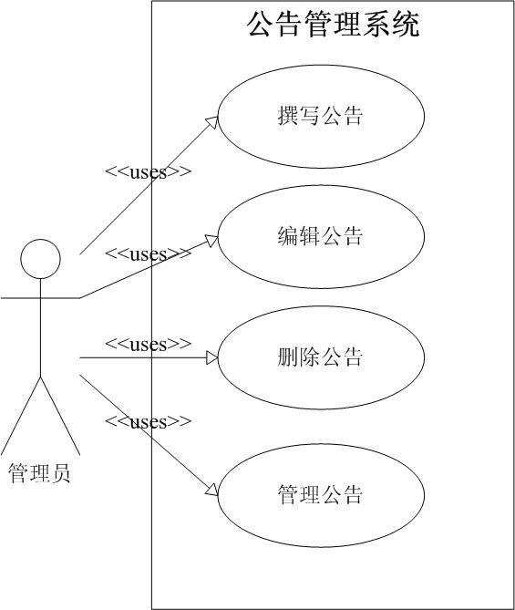

图6-1管理员用例图

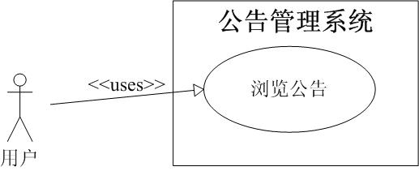

图6-2普通用户用例图

  - 公告管理系统设计与实现
在分析了整个系统的需求以后，下面开始设计系统的整体架构。根据前面的需求描述，本系统中所涉及的可以抽象出来的数据模型有用户及公告。对应与数据模型，设计出来的数据库包括公告信息表（notice）和用户信息表（user）。数据库名称为noticemanager，具体数据库的详细设计这里就不介绍了。
系统设计是系统实现的骨架，对于数据对象的操作则是编写逻辑代码的基础。对于每一个功能模块按照MVC架构的各个组件以及它们是如何有机组合、协调工作的来进行描述，下面详细介绍管理员登陆功能模块的实现，如果管理员需要使用公告管理系统来执行用户管理操作，则必须从后台登陆进入系统。在登陆页面中填写完用户名及密码后，点击“登陆”按钮，待身份验证成功后，即可进入公告管理系统。管理员登陆功能是通过如下组件来共同实现的，视图组件adminlogin.jsp，模型组件AdminLoginForm.java和控制器组件AdminLoginAction.java，在框架配置文件中，这几个组件被有机地组织起来，以协同工作，共同完成后台管理员登陆功能。
具体的配置就不做介绍了，是一个典型的Form Bean和Action映射配置。
在视图组件adminlogin.jsp中，提交表单将发出adminlogin.do请求。从配置文件中可以看到：adminlogin.do请求将访问控制器组件nm.action.AdminLoginAction。而模型组件nm.admin.form.AdminLoginForm将获取的数据传递给这个控制器组件进行处理。下面分别介绍各个组件内容：
视图组件：adminLogin.jsp的主要功能是建立一个提供管理员填写登录信息的表单页面，表单中包含了数个控件以获得数据，其property属性依次为usename、password。此处的属性值必须与模型组件类中的属性名严格一一对应。以下是该JSP页面部分实现代码：
<html:html>
<head>
<title>
管理员登录
</title>
</head>

<link href="images/myStyleClass.css" rel="stylesheet" type="text/css">

<body>
<%@ include file="/common/header2.jsp"%>

<html:errors />

<html:form action="adminlogin.do" focus="username">
<center>
<table border="0" cellspacing="2" cellpadding="2" width="100%">
<tr>
<td width="60%">
<html:password property="password" />
</td>
</tr>
<tr>
<td align="right">
<html:submit property="submit">
登录
</html:submit>
</td>
<td align="left">
<html:reset>
重置
</html:reset>
</td>
</tr>
</table>
</center>
</html:form>
<%@ include file="/common/footer.jsp"%>
</body>
</html:html>
模型组件：AdminLoginForm.java的作用是获取来自视图组件adminLogin.jsp中的数据，并将其传递给控制器组件进行处理，详细的源代码如下：
package nm.admin.form;
public class AdminLoginForm extends ActionForm {
private static final long serialVersionUID = 1L;
//用户名
private String username = null;
// 密码
private String password = null; // 密码
public AdminLoginForm() {
}
//设置用户名
public void setUsername(String username) {
this.username = username;
}
//取用户名
public String getUsername() {
return username;
}
//设置密码
public void setPassword(String password) {
this.password = password;
}
//取密码
public String getPassword() {
return password;
}

}
控制器组件：adminlogin.do请求将访问控制器组件AdminLoginAction类。该类的作用是获取模型组件AdminLoginForm类传递的数据，并经过查询数据库进行身份验证，操作完成后，将请求转发到配置文件定义好的页面中去。主要的源代码如下：

package nm.admin.action;
import java.util.Vector;
import nm.Constants;
import nm.DB;
import nm.User;
import nm.admin.form.AdminLoginForm;
//自己的类
public final class AdminLoginAction extends Action {
//覆盖执行方法
public ActionForward execute(ActionMapping mapping, ActionForm form,
HttpServletRequest request, HttpServletResponse response)
throws Exception {
AdminLoginForm adminLoginForm = (AdminLoginForm) form;
//取用户名
String username = adminLoginForm.getUsername();
String password = adminLoginForm.getPassword();
//取得上下文
ServletContext context = servlet.getServletContext();
DataSource dataSource = (DataSource) context
.getAttribute(Constants.DATASOURCE_KEY);
DB db = new DB(dataSource);
//取得请求信息
HttpSession session = request.getSession(true);
ActionMessages errors = new ActionMessages();
String PageForward = "ToErrorPage";
//只有当用户名与密码相匹配，而且用户身份为管理员时才能进入系统
if (User.checkUser(db, username, password)
&& "admin".equals(User.getUserGrade(db, username))) {
User user = User.search(db, username, password);
session.setAttribute(Constants.LOGIN_USER_KEY, user);

Vector userVector = User.searchUsers(db);
session.setAttribute(Constants.USER_LIST_KEY, userVector);

PageForward = "ToUserList";
} else {
errors.add(ActionMessages.GLOBAL_MESSAGE, new ActionMessage(
"error.admin.accessDeny"));
if (!errors.isEmpty()) {
// saveErrors(request, errors);
this.saveMessages(request, errors);
}
}
db.close();
return mapping.findForward(PageForward);
}
}
程序中还有到许多辅助的类，这里就不再介绍了。
公告管理系统在Myeclipse开发环境下开发，首先建立NoticeManager1的应用项目，项目设置如下：
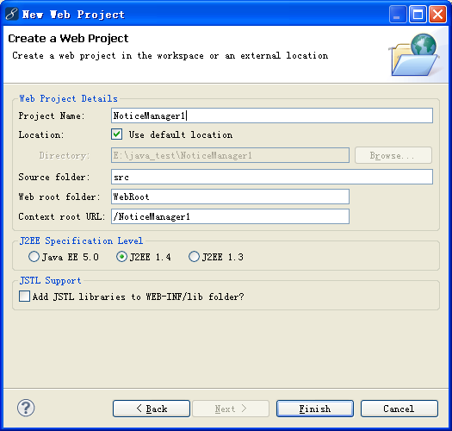
图6-3项目设置对话框

建好项目后需要将我们开发的框架导入，在项目的构建路径中将框架的Jar文件导入，就可以在我们的项目中使用开发的框架了。如下图所示：
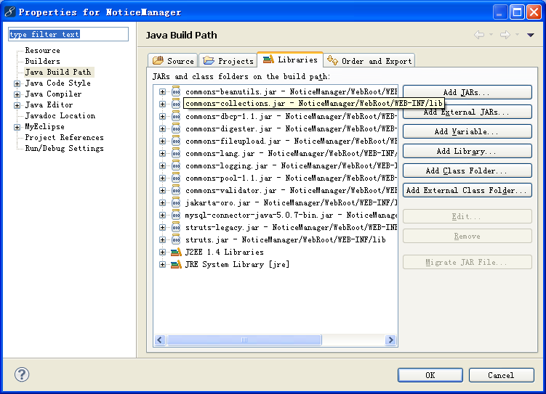
图6-4在项目中导入框架对话框

项目设计完成以后，需要进行配置才能够运行，可以选中项目，单击右键，选择ADD Remove Project Deployments进行配置，测试时将项目配置在Tomcat中，

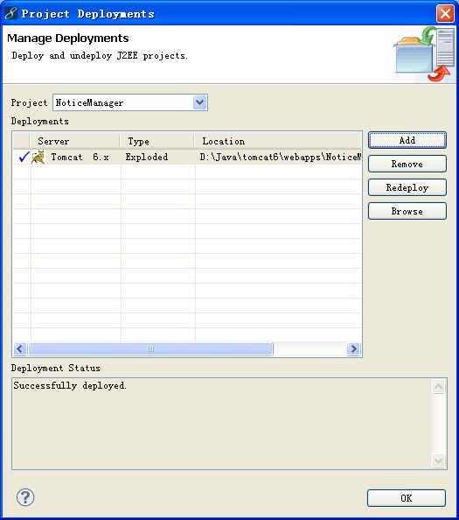
图6-5项目的配置对话框
运行的界面如下:

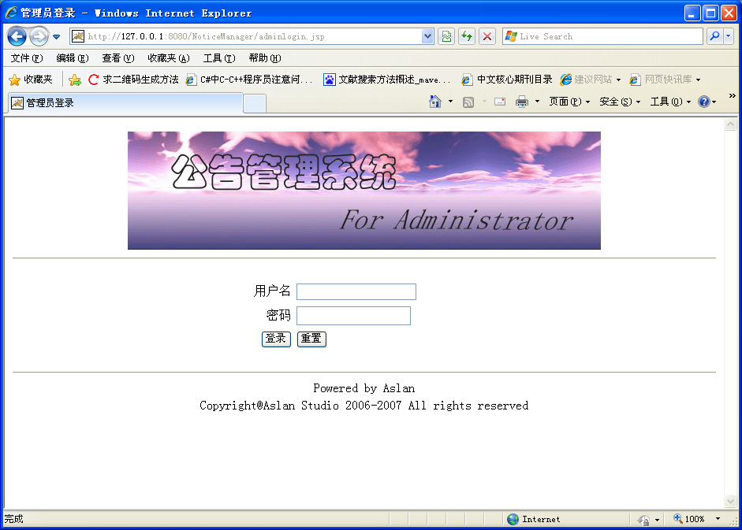
图6-6系统运行界面

  - 公告管理系统测试
系统编码完成后，需要进行系统测试。测试任何产品都有两种方法，如果已经知道产品应该具有的功能，可以通过测试来检验是否每个功能都能正常使用；如果知道产品内部工作过程，可以通过测试来检验产品内部动作是否按规格说明书的规定正常进行。前一种方法称为黑盒测试，后一种方法称为白盒测试。白盒测试（ White-box Testing ）是指把测试对象看成一个打开的盒子，测试人员需了解程序的内部结构和处理过程，以检查处理过程的细节为基础，对程序中尽可能多的逻辑路径进行测试，检验内部控制结构和数据结构是否有错以及实际的运行状态与预期的状态是否一致。白盒测试是对软件的过程性细节进行检查，因此，可以通过对程序内部结构和逻辑的分析来设计测试用例。白盒测试用例的最常用的设计方法是逻辑覆盖法。所谓逻辑覆盖，就是以程序内部的逻辑结构为基础的测试技术，其主要思想就是，通过程序执行测试数据，反映出数据覆盖其内部的逻辑程度。一般总希望覆盖程度越高越好。这样，就可以测试到对应程序内部的大部分乃至全部。根据具体的覆盖情况，逻辑覆盖可分为语句覆盖、判断覆盖、条件覆盖、判断 / 条件覆盖、条件组合覆盖和路径覆盖等。语句覆盖是通过设计若干测试用例，使程序中的每条语句至少被执行一次。判断覆盖使程序中的每个判断的取真和取假分支均至少被执行一次。条件覆盖指利用若干测试用例，使被测试的程序中，对应每个判断中每个条件的所有可能情形均至少执行一次。判断/条件覆盖指设计的若干测试用例，可以使程序中每个判断的取真和取假分支至少被执行一次，且每个条件的所有可能情况均至少被执行一次。条件组合覆盖指设计足够多的测试用例，使每个判断条件中的各种条件组合均至少被执行一次。路径覆盖指设计足够多的测试用例，使程序中的所有可能路径均至少被执行一次。上述方法仅讨论了语句、分支、条件及它们的组合，而对于程序或算法而言，循环也是重要的基本结构之一，因此，也应该进行测试。而对循环的测试，主要检查其结构的有效性。一般可将循环分为简单循环、串联循环、嵌套循环和非结构循环等类型，测试时可以根据不同的结构，设计不同的测试用例进行。不同的覆盖技术需要的测试用例是不同的，越严格的测试要求的测试用例也多，在实际应用中应注意权衡。黑盒测试（ Black-box Testing ）是指把测试对象看成一个黑盒子，测试人员完全不考虑程序的内部结构和处理过程，只在软件的接口处进行测试，依据需求规格说明书，检查程序是否满足功能要求，又称为功能测试或数据驱动测试。黑盒测试中，测试用例的设计应针对系统功能进行。常用的有等价类划分法、边界值分析法等。等价类划分的主要思想是，程序的输入数据都可以按照程序说明划分为若干个等价类，每一个等价类对于输入条件也可以分为有效的输入和无效的输入两种。因此，可以对每一个有效的或无效的等价类设计测试用例。如果用某个等价类的一组测试数据进行测试，不产生错误，则说明对于同一类的其他数据也不会出错；反之，则肯定出错。因而，测试时只需从每个类中任取一种输入数据进行测试即可。边界值分析是等价类划分的一种补充。通常，程序在处理边界时容易发生错误，而等价类划分技术是在某一等价类中任取一组数据进行测试，不一定代表边界状态。因此，在测试过程中以刚好等于、小于及大于边界值的数据作为测试数据，容易发现程序中的错误。不同的测试方案设计的方法各有所长，用某种方法设计出的测试方案可能最容易检测出某种类型的错误，但对于其他类型的错误则可能无法检测出来。可以利用每种测试方法设计出有用的测试方案，但没有一种方法能设计出全部测试方案。因此，在对信息系统进行测试时，应该联合使用各种设计测试方案的方法，形成一种综合策略。通常的做法是：用黑盒测试法设计基本的测试方案，再用白盒测试法补充一些必要的测试方案。通常采用的测试策略是：
1．进行测试方案设计时，将逻辑覆盖、等价类划分和边界值分析等方法综合运用，使测试用例既能检测设计的内部要求，又可以检测设计的接口要求。
2．视具体情况用等价类划分法补充测试方案；必要时再用错误推测法等其他方法补充测试方案；对照程序逻辑，检查已经设计出的测试方案。可以根据对程序可靠性的要求采用不同的逻辑覆盖标准，如果现有方案未达到规定的覆盖标准，则应再补充测试方案。
3． 在对大型复杂系统进行测试时，一般不进行全面的测试，而采用抽样测试或重点测试的方式，有针对性地选择具有代表性的测试用例，或将测试重点放在容易出错的位置及重要模块上，以减少测试费用，提高测试效率。
系统详细设计结束之后需要对系统进行测试，测试是保证系统能够顺利进行的基础，在系统实际应用之前必须进行测试。系统测试包括单元测试和整体测试，单元测试是对系统的各个单个的模块分别进行测试，发现问题及时进行修改。整体测试是对系统的整体运行情况进行测试，模拟实际的环境进行测试。只有测试完全通过的系统才可以交给实际客户使用。公告管理系统的单元测试主要有：管理员撰写公告模块测试、管理员编辑公告模块测试、管理员删除公告模块测试、管理员管理公告模块测试、普通用户浏览公告模块测试。具体主要的测试用例描述如下：
1、 测试管理员能不能正确登陆。
2． 测试管理员可以不可以浏览用户。
3． 测试管理员能不能建立新的用户。
4． 测试管理员可不可以编辑用户。
5. 测试删除用户功能是否正常。
6. 测试用户可不可以正常登陆。
7. 测试管理员的撰写公告功能。
8. 测试管理员的编辑广告功能。

单元测试报告如下：
单元测试报告―[配置标识项]

被测单元模块 | 公告管理系统 | 单元模块版本 | V1.0
测试人员 | 唐乃志 | 测试起止时间 | 2010.5.1－2010.5.10
测试环境 | Windows2000简体中文专业操作系统
测试用例简要描述 | 1. 测试管理员登陆功能是否正确。  2．测试管理员浏览用户的功能是否正确。  3．测试管理员新建用户功能是否正确。  4．测试管理员编辑用户功能是否正确。  5. 测试删除用户功能是否正确。  6. 测试用户登陆功能是否正确。  7. 测试管理员撰写公告功能是否正确。  8. 测试管理员编辑功能是否正确。
测试情况 | 测试各个模块，功能可以完成，性能满足要求。
对被测模块的评价 | 1．各个功能模块得到测试，运行成功。  2．可以交付使用。

改进建议

表6-1单元测试报告

附录： 表1 单元测试（配置标识项）错误统计表

代码走查结果 |  | 已解决 |  | 管理员无法登陆问题
代码走查结果 |  | 未解决
执行测试用例结果 |  | 已查明原因 | 已解决 | 管理员无法登陆问题
执行测试用例结果 |  | 已查明原因 | 无法解决
执行测试用例结果 |  | 未查明原因 | 错误消失
执行测试用例结果 |  | 未查明原因 | 难于复现

表6-2 单元测试错误统计表

  - 本章小结
本章是前面WEB框架的实际应用，通过WEB框架实现电子商务系统中的公告管理功能模块，采用框架开发可以使项目的逻辑结构更加清晰，视图、模型、控制器三者之间的结构和功能比较清楚，虽然在项目中用到了框架的部分功能，其余的内容的使用是一样的。总之，使用框架开发可以简化编程，让代码更清晰。

总结
本文以一个项目的发展为主线，首先讨论了技术平台的选定，到底使用B/S还是C/S结构，使用Microsoft.Net还是J2EE，接着对于我们要使用的技术平台进行了介绍。
接着从MVC模式开始讨论，参照了Struts的设计原理并且将其扩展了，逐步形成了自己的架构，并且对客户层到Web层以及业务逻辑层进行了进一步的完善，逐渐形成了一个完整的架构。
这个架构提供了J2EE平台上的一个可重用的体系，使用这个架构，将使后期的业务模块开发的开发简单，并提高了应用程序的可扩展性，充分的体现了J2EE平台的优点。
对于一个企业级的框架来说，需要考虑的内容还有很多，这里只介绍了基本的部分，自己在项目组中主要负责WEB层的构建，非常有幸参与大型项目的实际开发，在项目的开发过程中得到了锻炼，收获很大。
对此项目有以下的几点总结：
1.对于一个框架的设计不是一件简单的事情，设计的细节特别多，非常复杂，一定要从大局上，从总体上好好把握，设计尽量简单化。
2.总体概念模型设计好以后，要逐步细化，将设计简单化，可以采用一些常用的设计模式。
3.数据库的开发部分走了一些弯路，其实完全可以采用成熟的框架Hibernate,当然本项目还不是特别完整，比如缺少日志管理的内容，这部分内容希望在以后的版本中实现。

致 谢
本课题是在曾金全导师的指导下完成的，曾老师学识渊博，对人态度和蔼，指导细心有方，常常通过几句的交谈就可以让本人茅塞顿开，少走很多弯路，在此向曾老师表示衷心的感谢。
还有感谢对我很多帮助的同学，正是同学们的互相帮助，才互相进步，这些同学都是我一生宝贵的财富，值得珍藏。
再次感谢老师以及给过我帮助的同事和同学。

参考文献
[1] Matjaz B.Juric等著，袁然、汤代禄、刘立君等译，J2EE EAI编程指南，电子工业出版社，2002.9
[2] Andrei Cioroianu、James Hart等著，马树奇等译，Java XML程序员参考手册，电子工业出版社，2002.5
[3] Scott Oaks著，林琪译，Java安全，中国电力出版社，2002.4
[4] Chris von See、Nitin Keskar著，英宇译，XSLT开发人员指南，清华大学出版社，2002.9
[5] 金勇华、曲俊生著，Java网络高级编程，人民邮电出版社，2002.3
[6] 韦银星、张申生，企业应用集成技术研究，CIMS，2002.8
[7] 袁国勇、王向星，利用JMS和XML实现系统集成，电脑与信息技术，2002.8
[8] 杨艳萍，EAI-企业集成的解决方案，Programmer，2003.2
[9] 陈恳、秦大力，基于J2EE分布式模型的安全分析，湖南农业大学学报，2003.2
[10] 何永忠、王晓京，用XML实现电子公文的签名和加密，计算机应用，2002.8
[11] 陆荣兴，基于信息认证码的XML－RPC认证与加密技术研究，计算机应用研究，2002.12
[12] 朱玉，基于XML的应用层安全解决方案，计算机工程，2003.2
[13] 阎慧、李希民，基于XML的WEB安全模型，装备指挥技术学院学报，2002.8
[14] 于开年、孙显丽等著，基于发布-订阅模型的信息交换系统设计，山东科学，2002.5
[15] 许大堂著，J2EE应用集成技术，现代计算机，2002.5
[16] 苏洋，分布式应用对象间JMS消息服务原理与消息处理过程，微型机与应用，2002.8
[17] 罗晓斌、董守斌、许浩、张凌，基于JMS的异步消息处理技术及应用，计算机工程，2002.12
[18] 许野、赵东升、周士波，使用J2EE JAVAMAIL技术开发WEB MAIL应用程序，计算机应用，2003.3
[19] 王超、王岩峰、张志浩，JMS机制及其在分布式系统中的应用，2002.3
[20] 邵婷、王坚、张浩，基于JAVA企业信息系统集成技术的研究，组合机床与自动化加工技术，2003.4
[21] WilliamStallings著、杨名、胥光辉等译，密码编码学与网络安全：原来与实践(第二版),电子工业出版社,2001.10
[22] 阎宏.java与模式.电子工业出版社
[23] James Goodwill.Mastering Jakarta Struts.Wiley Publishing,Inc.
[24] Stephanie Bodoff，Dale Green，Kim Haase，Eric Jendrock，Monica Pawlan，Beth Stearns.The J2EE Tutorial.Pearson Education
[25] 陈晓燕.实用J2EE应用程序体系结构.清华大学出版社
[26] Joseph J.Bambara，Paul R.Allen.J2EE技术内幕.机械工业出版社
[27] Stephen Asury，Scott R.Weiner.Java企业级应用开发指南.机械工业出版社
[28] Cay S.Horstmann，Gary Cornell.Java 2 核心技术 卷一.机械工业出版社
[29] Chuck Cavaness.Jakarta Struts.O’REILLY
[30] James W.Cooper.The Design Patterns Java Companion.1998
[31] Floyd Marinescu.EJB Desinn Patterns.Wiley Computer Publishing 2002

